编译原理lab7

本次实验是编译原理最后一次实验，由于前几次实验oj都是满分，这次实验只有5分，而且web前端最后大作业ddl只有两天，所以战略性地略微放弃了这次实验，只写了最基础的部分，出现的bug也没有de。Oj(1200/1700)，希望助教谅解QAQ。

1. 实验结构

本次实验仍是对LLVMvisitor类的完善，且较为简单，只重载了visitWhileStmt, visitContinueStmt和visitBreakStmt;

1. 实验思路

本次实验主要还是block之间的跳转，在lab6中已充分的学习，故本次实验只用半小时不到就写完了。具体就是按照助教给的最简单的例子进行代码的写。While语句就有whilecond，whilebody和entry三个block。Continue就跳到whilecond，break就跳到entry。

具体使用了一个ArrayList<LLVMBasicBlock>来记录while相关block的跳转，实际上就是一个栈的简单实现，详细情况见代码。

1. 遇到的问题

Oj 1200/1700

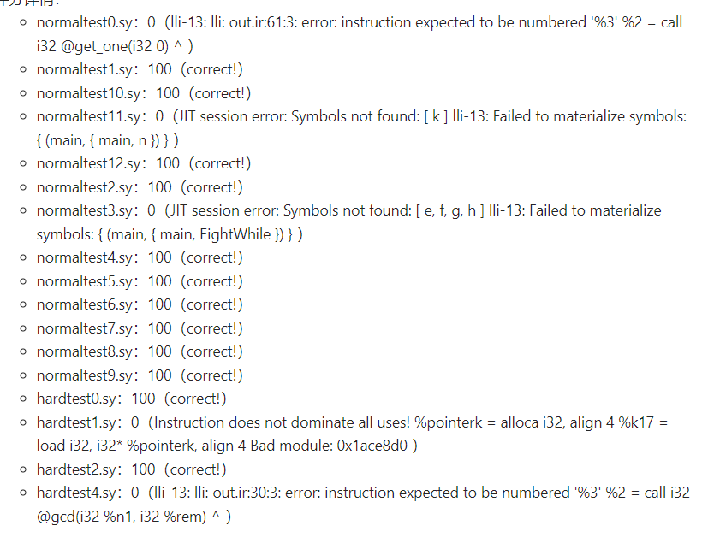

但已来不及debug，猜想可能是之前lab遗留下的数组方面的问题，如a[b]这种情况。